2015年山东大学“海右”博士生学术论坛（信用经济学）
暨“信用文化、信用经济与信用社会”学术研讨会邀请函

尊敬的_____先生/女士：
您好！在信用社会建设大背景下，为进一步推动信用学科发展，繁荣信用学科研究，提高博士生培养质量，山东大学党委研究生工作部、山东大学信用研究中心和山东大学经济学院将于2015年11月27-29日在山东省济南市举办山东大学“海右”博士生学术论坛（信用经济学）暨“信用文化、信用经济与信用社会”学术研讨会。
本次论坛主题为：“信用文化、信用经济与信用社会”。论坛宗旨是：鼓励博士生坚持问题导向，围绕当前信用社会建设大背景，选择信用社会建设中的重大热点、难点问题，展开广泛深入的研讨，推出一批具有重要理论和实践价值的创新成果，提高博士生的自主创新能力。会议议题包括（但不限于）：
1.信用的历史与应用
2.个人信用与消费行为
3.网络信用与互联网金融
4.政府信用与债务管理
5.信用评估与企业投融资
6.法律与信用社会建设
7.其他领域的信用相关研究
本次论坛诚挚邀请全国（含港台地区）相关学科的博士生或硕士生，以信用文化、信用经济与信用社会为主题，以跨学科交叉研究为目标，进行自主、前沿性的学术探讨，激发创新思维，提高创新意识和科研能力。论坛将努力搭建一个开放的学术交流平台，聘请、吸收知名专家学者和博士生、硕士生参加论坛。论坛组委会为应邀参会的专家学者、博士生或硕士生提供免费食宿。
让我们携起手来，为信用中国建设贡献自己的青春智慧。

注意事项
1.请于11月20日前发送回执，电话或者E-mail皆可。同时提交发言题目或PPT等。
2.报到时间：2015年11月27日下午，报到地点：山东大学中心校区学人大厦。
3.联系方式
（1）联系人：于殿江，13708925811，yudianjiang@sdu.edu.cn
刘新学，13685316780，liuxinxue@163.com
陈新岗，15098875959，chenxingang@sdu.edu.cn
（2）传真： 0531-88571371
（3）通讯地址：山东省济南市山大南路27号，山东大学经济学院；邮编：250100。

4.住宿酒店
山东大学中心校区校内的学人大厦，从山东大学南门（山大南路）、西门（山大路）、北门（山大北路）进入皆可。
5.乘车路线
本次论坛原则上不接送站，请参会代表自行前往酒店。
（1）飞机：济南遥墙机场至山东大学中心校区学人大厦，车费100元左右。
（2）高铁：济南高铁站有济南站和济南西站。济南站到山东大学中心校区学人大厦车费20元左右，济南西站到山东大学中心校区学人大厦车费50元左右。

主办：山东大学党委研究生工作部
承办：山东大学信用研究中心
山东大学经济学院
2015年10月19日

附山东大学学术交流中心·学人大厦交通图
济南市历城区山大南路27号(山东大学东校区校内)
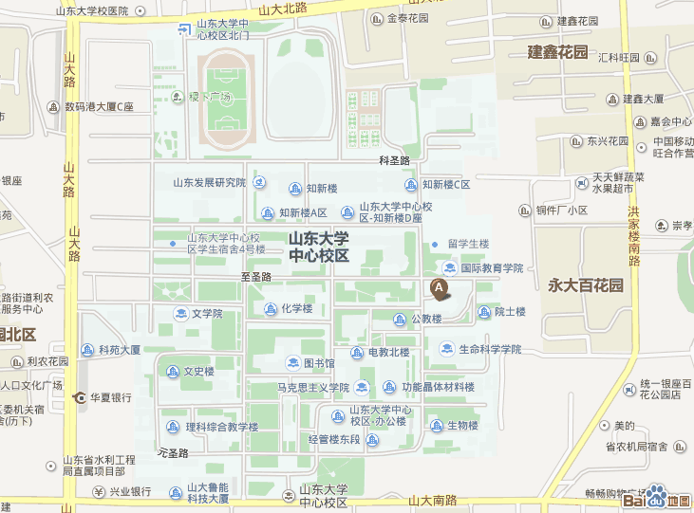

会议回执
姓名
性别
单位
职称/职务
E-mail
手机
到达时间
返程时间
（本表可复制）

